**Каждому родителю, воспитывающему ребенка дошкольного возраста, следует знать его психологические особенности.**

В дошкольном возрасте малыш быстро развивается как физически, так и психически, активно познает мир и задает массу вопросов. Развиваются познавательные процессы — память, внимание, мышление, речь, эмоционально-волевая сфера, а также творческие способности.

**Данный возраст охватывает период от 3 до 7 лет.**

Начинается с отделения себя от родителей и заканчивается развитием самосознания. **Он подразделяется на 3 этапа:**

* младший дошкольный возраст (3-4 года);
* средний дошкольный возраст (4-5 лет);
* старший дошкольный возраст (5-7 лет).



Каждый период имеет свои характерные психологические особенности развития.

**В возрасте 3-4 лет** малыш начинает активно самоутверждаться. Он стремится все делать самостоятельно и по-своему, расхваливает себя, свои действия и требует того же от взрослых. Нередко проявляются такие реакции, как непослушание, упрямство, негативизм — все это признаки **«кризиса 3 лет».**

Психологическое развитие дошкольников возраста 3-4 лет включает в себя переход от наглядно-действенного вида мышления к наглядно-образному, заканчивается период активного формирования речи, словарный запас насчитывает более 1000 слов. Внимание и память носят непроизвольный характер.

Возрастные особенности детей старшего дошкольного возраста состоят в том, что в жизни ребенка главной является продуктивная деятельность вместе с игровой. На данном этапе развития широкие познавательные интересы выходят на первый план. Это возраст маленьких «почемучек», желающих понять, как устроен мир. Характерная особенность этого возрастного периода — любознательность, острое желание понять окружающую действительность. Очень важно поддержать ее, чтобы в дальнейшем она трансформировалась в интерес к учебе и любовь к знаниям.

**К 5-6 годам** ребенок уже хорошо воспринимает информацию на слух, может пересказать услышанное, пояснить ответ на вопрос. Развивается логическое мышление, операции анализа и синтеза, обобщения, классификации. Поскольку произвольность поведения в этом возрасте еще только формируется, психодиагностика детей должна включать задания, затрагивающие как произвольный, так и непроизвольный уровень познавательных процессов.

**У старших дошкольников** формируются устойчивые привязанности к взрослым, для психологического здоровья малышу требуется родительская любовь, внимание и понимание. Активизируются творческие способности, появляется произвольность внимания и памяти, эмоциональные реакции становятся более стабильными, развиваются волевой и морально-нравственный компоненты личности. Формируется совесть и чувство долга, твердо усвоены нормы и правила поведения в обществе, понятия о добре и зле, дружбе и любви, совершенствуется трудовая деятельность. У ребенка формируются определенные личностные качества – трудолюбие, настойчивость, целенаправленность, старательность.

Дети этого возраста любят веселые игры, их забавляют нелепицы и небылицы. Игра способствует зарождению основ учебной деятельности. Малыш начинает играть «в школу», относится к учебе как к своеобразной ролевой игре с правилами.

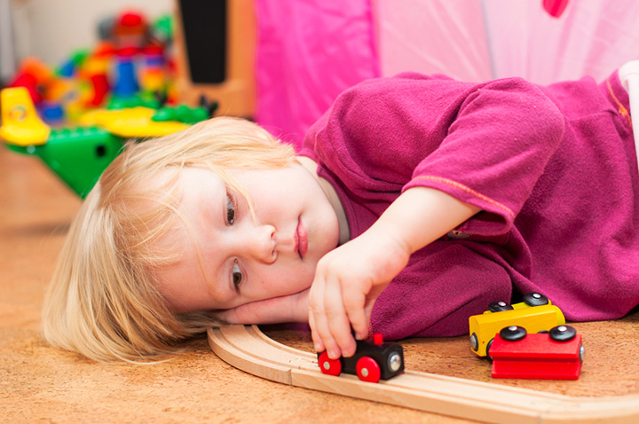

Психология дошкольного возраста такова, что стремительный рост и развитие обуславливают возникновение ряда противоречий, влияющих на поведение и эмоциональные проявления дошкольника. Обилие внешних впечатлений и новых возможностей, повышенная двигательная активность, возрастающая потребность в общении со сверстниками — это основные движущие силы развития ребенка дошкольного возраста. Когда ребенку исполняется 7 лет у него начинают происходить изменения в психике. Этот период психологи называют **«кризис 7 лет».**

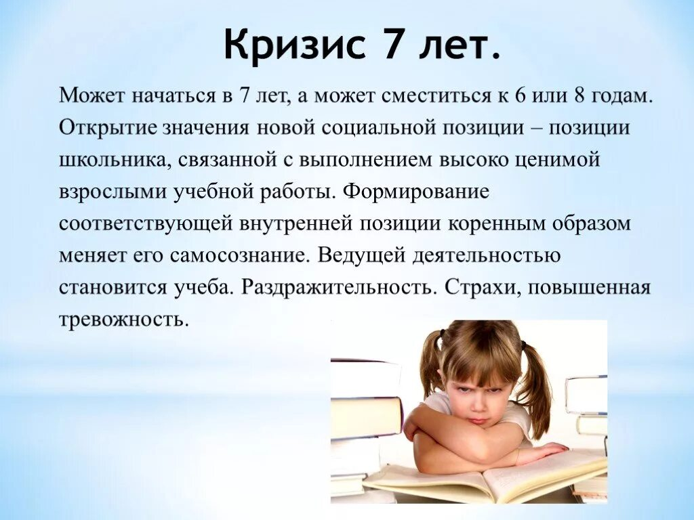

Проявления кризиса 7 лет: негативизм, упрямство, строптивость, своеволие, протест, обесценивание.

Симптомы кризиса 7 лет: часто грубит, плохо делает домашние задания, отказывается ходить в детский сад и школу, до последнего стоит на своей точке зрения, начались паясничания, ужимки.

Также ребенок становится: раздражительным, быстро утомляемым, рассеянным, замкнутым и робким.

Причины кризиса 7 лет возникают из-за резкой смены повседневного уклада жизни.

**Советы родителям детей старшего дошкольного возраста:**

* Не нужно поддаваться панике. Это временный этап в жизни ребенка.
* Нужно не забывать говорить детям теплые и ласковые слова, не дожидаясь прилива тепла и нежности.
* Родителям нужно быть вовлеченными в образовательный процесс.
* От родителей требуется ставить в пример не себя или своих друзей, а героев сказок.
* Хвалите ребенка за мелкие удачи.
* Разбирайте неудачи, выясняйте вместе причины.
* Играйте с ребенком в развивающие и подвижные игры.



Родителям не стоит забывать, что наряду с возрастными психологическими особенностями происходит индивидуальное личностное развитие дошкольника с присущими ему уникальными качествами. Наследственность, особенности темперамента, стиль воспитания, семейная атмосфера — факторы, оказывающие непосредственное влияние на формирование и развитие личности дошкольника. Уважение, принятие и поддержка со стороны семьи помогут маленькому человеку вырасти уверенным в себе, активным и целеустремленным.

**Смоленское областное государственное бюджетное учреждение «Гагаринский социально-реабилитационный центр для несовершеннолетних «Яуза»**

**(СОГБУ СРЦН «Яуза»)**

215047 Смоленская область, Гагаринский район,

с. Карманово ул. Октябрьская д.8

тел. 8(48135)77859, 8(48135)77386, <http://centr-yauza.ru>

|  |
| --- |
|  |

# Особенности психического развития дошкольника

# Picture background

**с. Карманово**